**สรุปกิจกรรมการทดลอง 20 กิจกรรม**

**กิจกรรมที่ 13 กระจกเงาทำได้ทุกอย่าง**

**จุดประสงค์**

1. เด็กบอกได้ว่าภาพครึ่งหนึ่งของภาพที่วาดเป็นอย่างไร

2. เด็กบอกความแตกต่างของภาพที่เกิดจากการปรับขนาดกระจกบานพับได้

๓. เด็กนำเสนอการเกิดภาพในกระจกบานพับได้

**ขั้นตอนการจัดกิจกรรม**

1. อาสาสมัครออกไปยืนหน้าชั้น เด็ก ๆสังเกต ครูสนทนาซักถามกับเด็กว่าถ้าแบ่งร่างกาย

ออกเป็น 2 ส่วนจะเป็นอย่างไร

1. เด็กพับครึ่งกระดาษจากนั้นคลี่ออกวาดภาพระบายสีเพียงครึ่งเดียว และนำกระจกวางให้ตั้งฉากกับรอยพับ สังเกตภาพที่เกิดขึ้น
2. เด็กนำวัสดุอุปกรณ์ในห้องมาวางหน้ากระจกบานพับ สังเกต และอธิบายสิ่งที่เกิดขึ้น
3. เด็ก ๆลองปรับขนาดกระจกบานพับ สังเกตความแตกต่างของขนาดกระจกบานพับและอธิบายสิ่งที่เกิดขึ้น
4. เด็กนำเสนอภาพที่เกิดจากการปรับขนาดกระจกบานพับ

**วัสดุอุปกรณ์ที่ใช้ในการทดลอง**

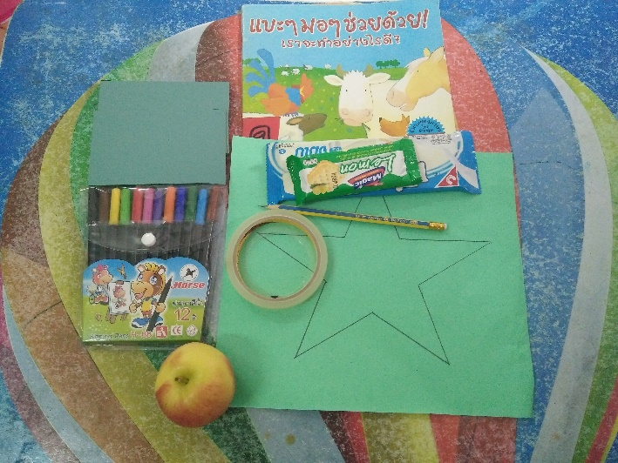

**ภาพเด็กทำกิจกรรม**

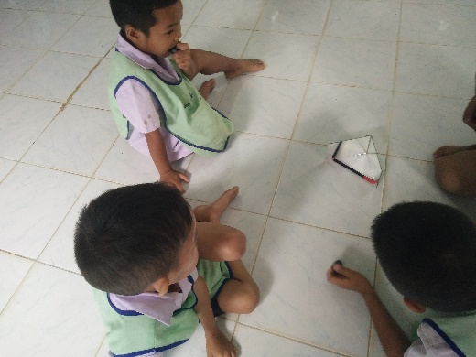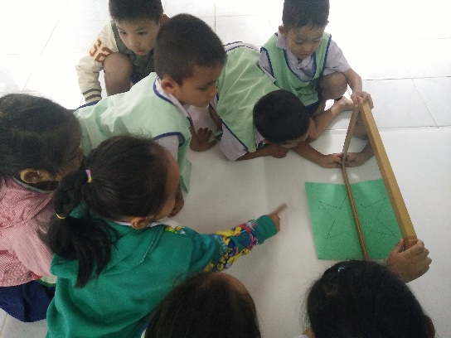

**แพรวา : มีดาวอยู่ในกระจก ดาวเต็มดวงแล้ว เซเว่น : สีมี ๒ แท่ง**

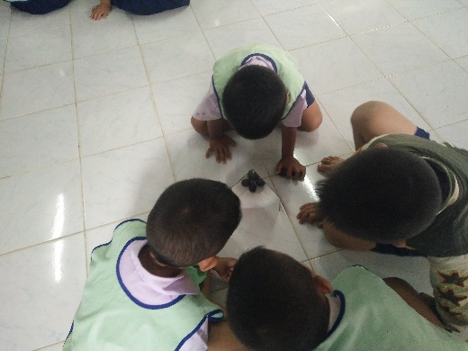

**อาชิ : องุ่นมี 5 ลูก**

**ภาพนำเสนอผลงานเด็ก**

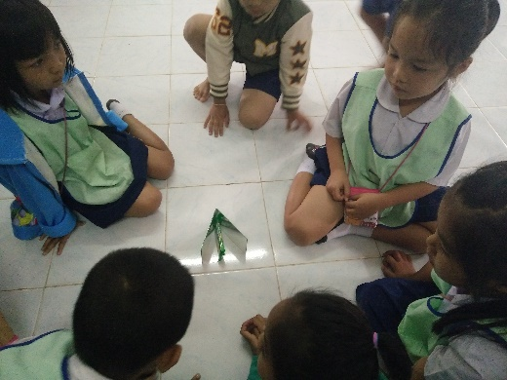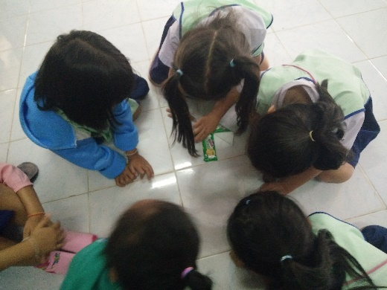

**ต้นหอม : ขนมมีเยอะเลย เอากระกระจกเข้ามาใกล้กันขนมได้เยอะมาก**

**ภาพผลงานที่สำเร็จของเด็ก**

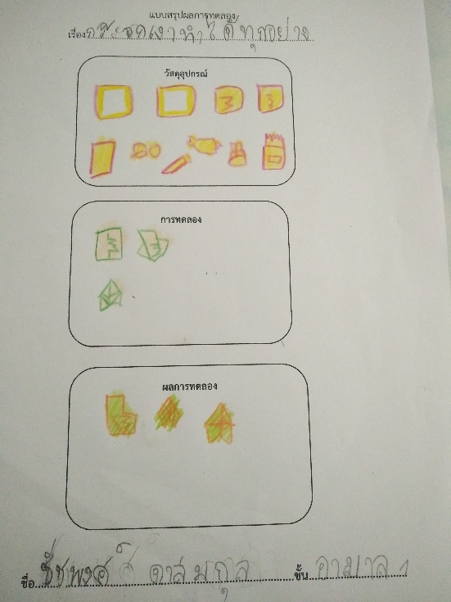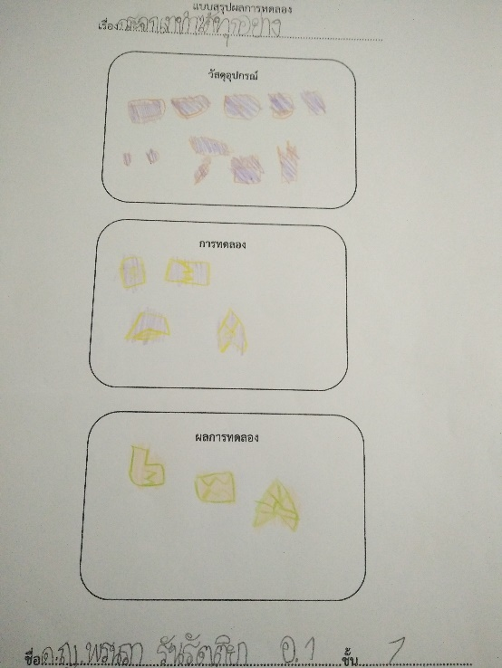

**ผลที่เกิดกับเด็ก** (ตามจุดประสงค์ของกิจกรรม พัฒนาความสามารถพื้นฐาน๔ ด้าน และพัฒนาการ 4 ด้าน

1. ผลที่เกิดขึ้นตามจุดประสงค์

1.1 เด็กทุกคนบอกว่าจะเห็นภาพอีกครึ่งหนึ่งในกระจก ทำให้เห็นดาวเต็มดวงได้

1.2 เด็กทุกคนบอกว่าจะเห็นภาพต่างกันเมื่อปรับขนาดของบานพับกระจก บานพับกระจกกว้างจะเห็นภาพในกระจกน้อย บานพับแคบเข้าจะเห็นภาพในกระจกมากขึ้น

๑.๓ เด็กทุกคนนำเสนอการปรับขนาดของกระจกบานพับในขนาดต่างกันจะเห็นภาพต่างกัน

2. พัฒนาความสามารถพื้นฐานและพัฒนาการของเด็กปฐมวัย

2.1 ด้านการเรียน / ด้านภาษา / สติปัญญา

เด็ก ๆเกิดทักษะการสังเกต คาดคะเน การเปรียบเทียบ พยายามหาวิธีแก้ปัญหาด้วยตนเอง

สามารถสนทนาโต้ตอบแสดงความคิดเห็น อธิบายสิ่งที่สังเกตเห็นได้

2.2 ด้านสังคม

เด็กๆรู้จักช่วยเหลือในการหยิบอุปกรณ์ในการทดลอง ปฏิบัติตามข้อตกลงร่วมกัน

๒.๓ ด้านอารมณ์ – จิตใจ

เด็กมีความมั่นใจในตนเอง มุ่งมั่นในการทำงาน รู้จักระมัดระวังอันตรายทั้งตนเองและผู้อื่น

๒.๔ ด้านการเคลื่อนไหว/ร่างกาย

เด็กได้หยิบ จับกระจก วาดภาพระบายสี มีความคล่องแคล่วในการเคลื่อนไหว